Установа адукацыі

“Нацыянальны цэнтр мастацкай творчасці дзяцей і моладзі”

Міністэрства адукацыі Рэспублікі Беларусь

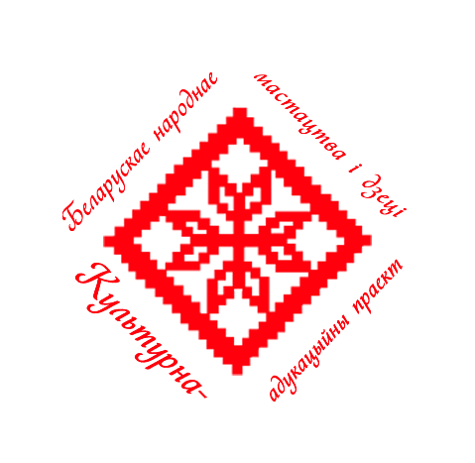

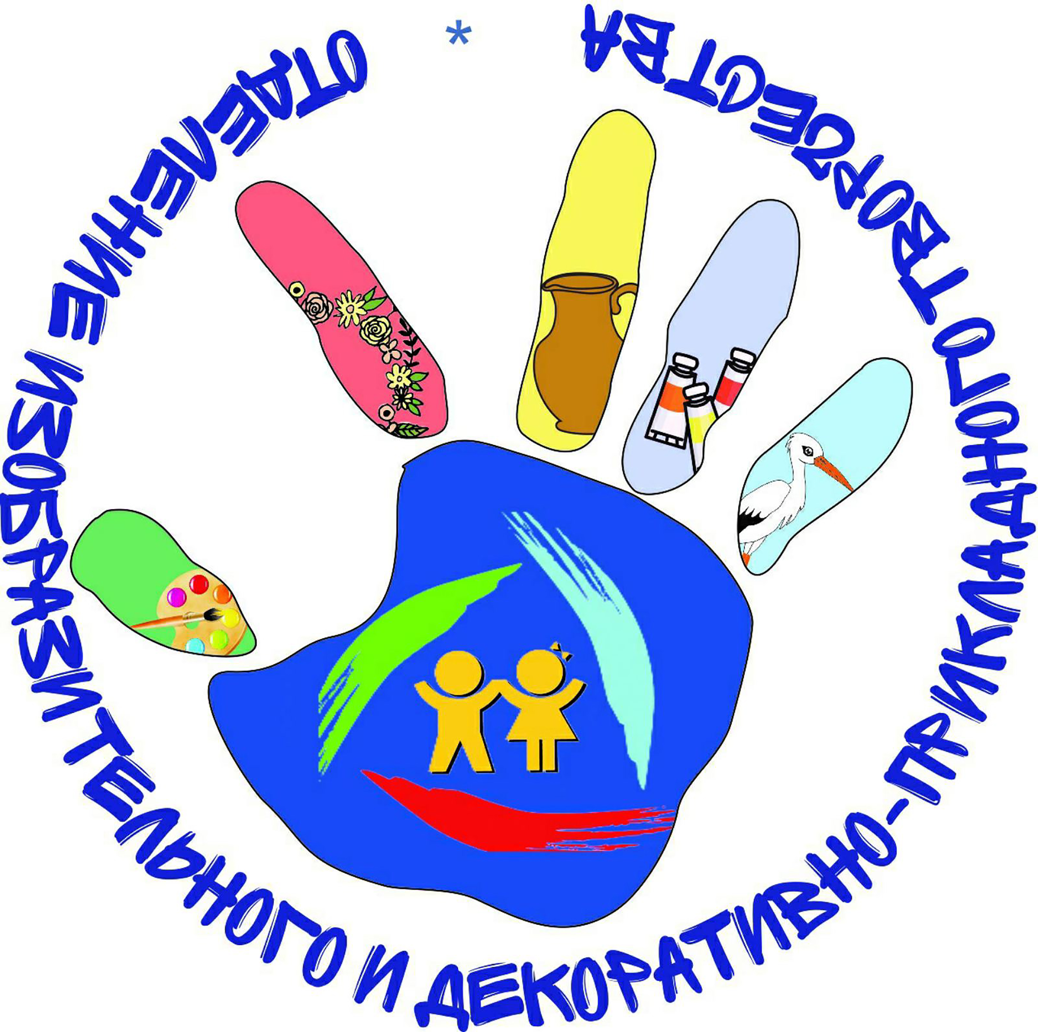

V адкрытыя міжрэгіянальныя майстар-класы

“Мастацкая рэканструкцыя і аднаўленне элементаў этнакультуры   
ў дзейнасці аб’яднанняў па інтарэсах фальклорнага і дэкаратыўна-прыкладнога   
кірункаў: вопыт і вынікі”

11 мая 2023 года

«Мастацкая рэстаўрацыя Любанскай   
(Мінская вобласць) рэгіянальнай выцінанкі»

АЎТАРСКІ МАЙСТАР-КЛАС

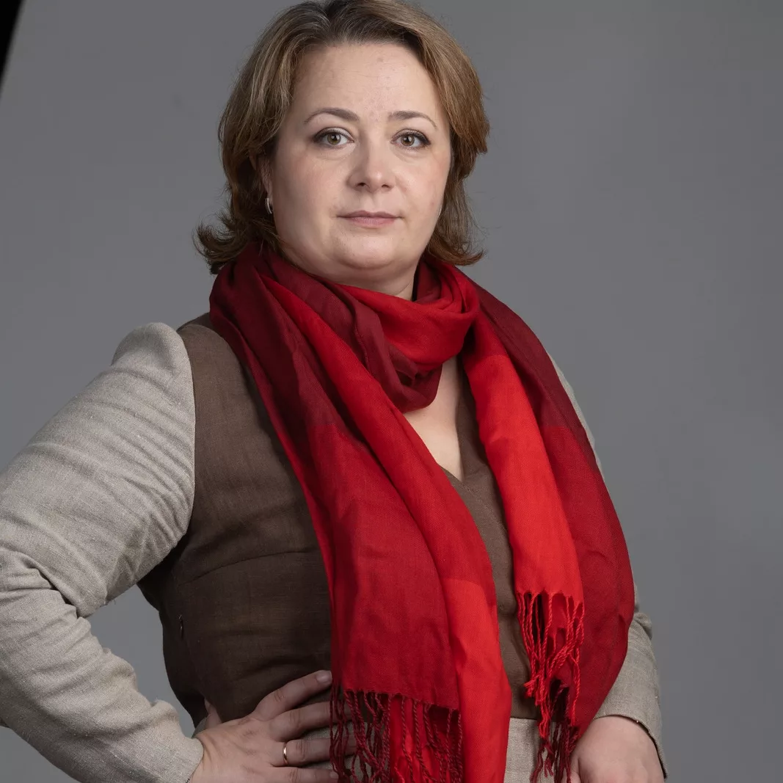

Педагог-майстар

*Хачкова Вольга Барысаўна,*

народны майстар Беларусі,   
член Беларускага саюза майстроў   
народнай творчасці, кіраўнік секцыі выцінанкі Беларускага саюза майстроў народнай творчасці,   
загадчык аддзялення выяўленчай   
і дэкаратыўна-прыкладной творчасці, кіраўнік народнай студыі дэкаратыўна-прыкладной творчасці “Бусляня” Нацыянальнага цэнтра мастацкай творчасці дзяцей і моладзі

**З гісторыі рамяства  
Любанскай рэгіянальнай выцінанкі**

На пачатку 2021 года элемент “Мастацтва беларускай выцінанкі” ўнесены ў спіс нематэрыяльнай культурнай спадчыны Рэспублікі Беларусь.

На ўзроўні з Маладзечанскай і Навагрудскай выцінанкамі ёсць у спісе і прозвішча народнага майстра Беларусі Наталлі Адзінец 1935 года нараджэння. Пражывае майстар у сяле Рачэнь Любанскага раёна Мінскай вобласці.

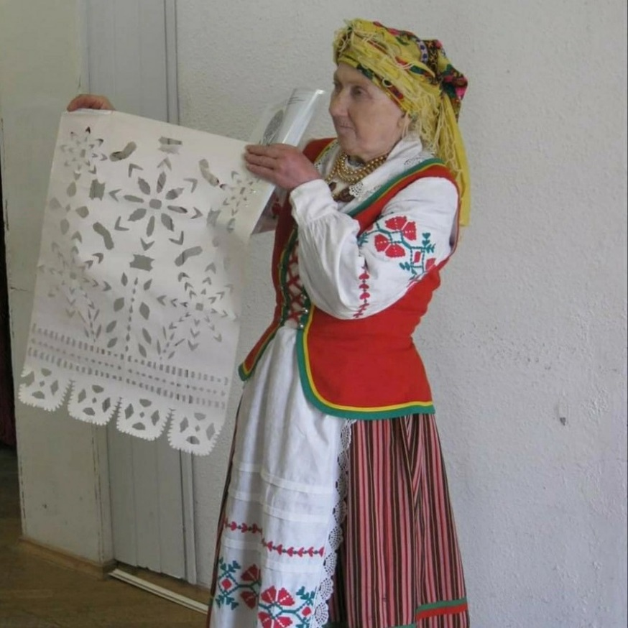

Творчы стыль Наталлі Рыгораўны самабытны, непаўторны і пазнавальны. Працуе яна гэтак жа, як і ў далёкі пасляваенны час, калі ажурныя ўзоры з паперы былі распаўсюджаным упрыгожваннем традыцыйнага жылля.

Шторы на вокнах, упрыгожванні на рамах да абразоў або люстэрак, фіранкі на паліцах майстар выразае са звычайнай газеты, пергаменту ці тканіны.

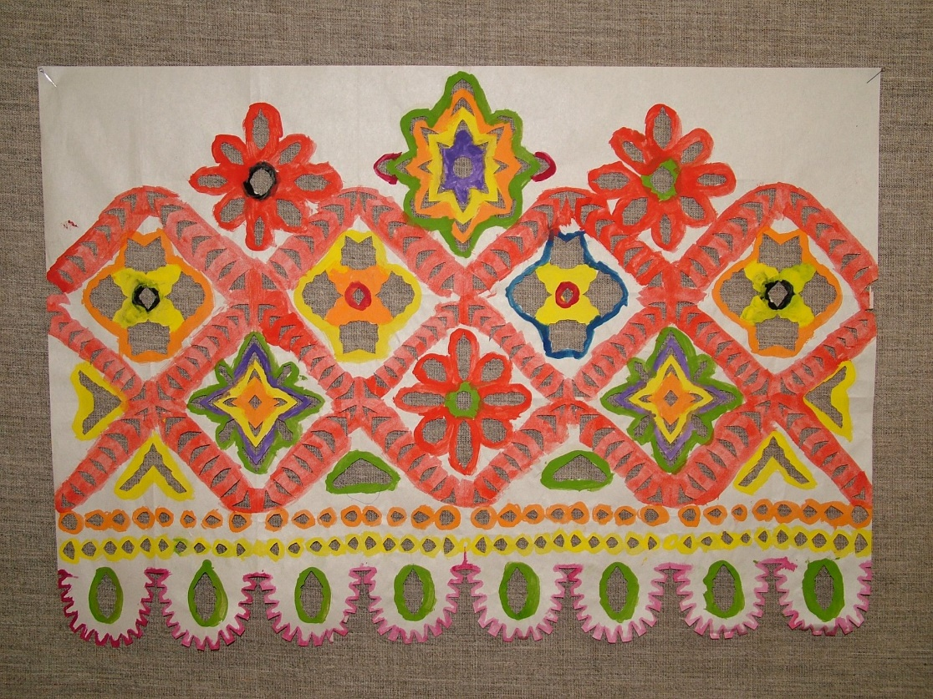

Узоры выразаныя традыцыйным, нават архаічным манерам.

Майстар не забыла рэгіянальныя аўтэнтычныя назвы сваіх “выстрыганак”: “дарожкі”, “лялечкі”, “букет”, “сухарыкі”, “кветкі”.

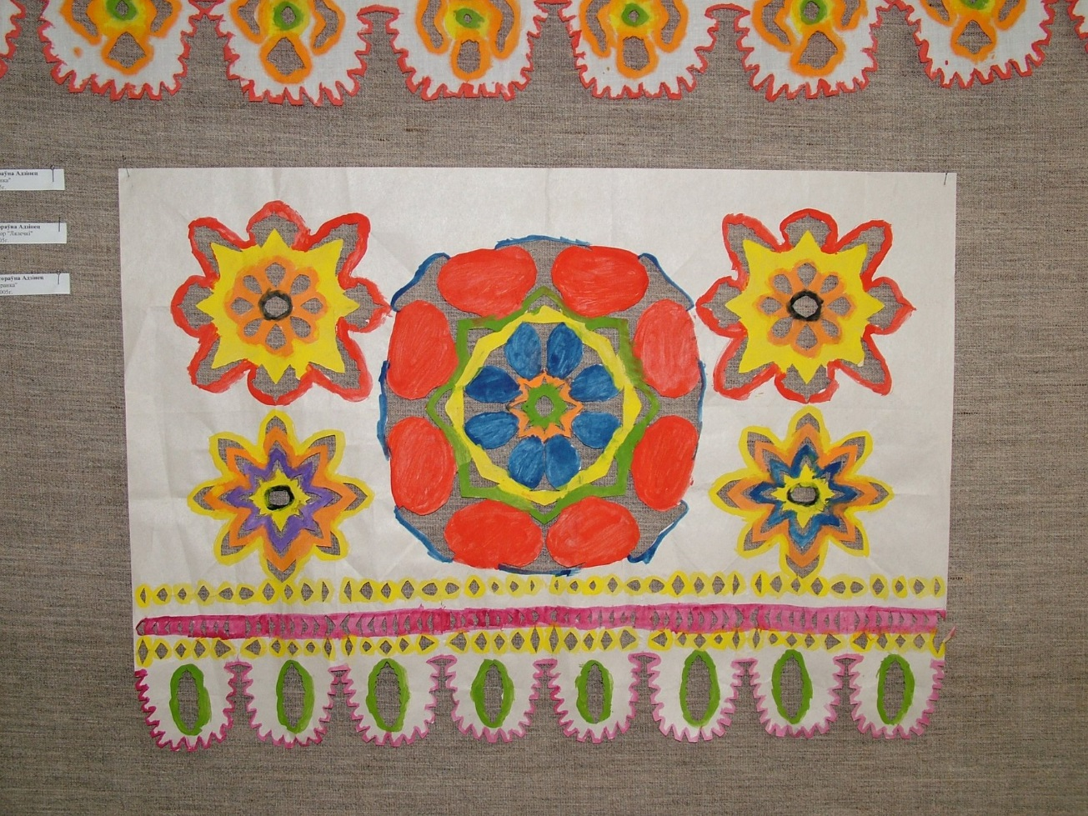

**ПРАГРАМА ПРАВЯДЗЕННЯ**

V Адкрытых міжрэгіянальных майстар-класаў «Мастацкая рэканструкцыя і аднаўленне элементаў этнакультуры ў дзейнасці аб’яднанняў па інтарэсах фальклорнага і дэкаратыўна-прыкладнога кірункаў: вопыт і вынікі»

|  |  |
| --- | --- |
| ***11 мая (чацвер)*** | |
| ***Майстар-класы на напрамку “Дэкаратыўна-прыкладное мастацтва”***  вул. Фабрыцыуса, 5 | |
| **да 12.00**  вул. Фабрыцыуса, 5 | Заезд і рэгістрацыя ўдзельнікаў.  Знаёмства з праграмай майстар-класаў |
| **12.00–12.15**канферэнц-зала,  вул. Фабрыцыуса, 5 | Адкрыццё майстар-класаў  ***Васільчанка Надзея Васільеўна,***  *дырэктар Нацыянальнага цэнтра мастацкай творчасці дзяцей і моладзі* |
| **12.15–13.45**  каб. 116  вул. Фабрыцыуса, 5 | **Майстар-клас** “Мастацкая рэстаўрацыя Любанскай (Мінская вобласць) рэгіянальнай выцінанкі”  *Педагог-майстар* ***Хачкова Вольга Барысаўна,*** *народны майстар Беларусі, член Беларускага саюза майстроў народнай творчасці, кіраўнік секцыі выцінанкі Беларускага саюза майстроў народнай творчасці, загадчык аддзялення выяўленчай і дэкаратыўна-прыкладной творчасці, кіраўнік народнай студыі дэкаратыўна-прыкладной творчасці “Бусляня” Нацыянальнага цэнтра мастацкай творчасці дзяцей і моладзі* |
| **12.15–13.45**  каб. 115  вул. Фабрыцыуса, 5 | **Майстар-клас** “Мастацкая рэстаўрацыя і аднаўленне традыцыйных вобразаў гліняных цацак-свістулек Магілёўскага Падняпроўя”  *Педагог-майстар* ***Раманюк Вольга Уладзіміраўна,*** *мастак-кераміст, педагог дадатковай адукацыі аб’яднання па інтарэсах “Кераміка” ўзорнай студыі дэкаратыўна-прыкладной творчасці “Крынічка” Нацыянальнага цэнтра мастацкай творчасці дзяцей і моладзі* |
| **13.45–14.00**  **14.00–14.30** | **Рэфлексія.** Падвядзенне вынікаў работы майстар-класаў.  Пераезд на вул. Кірава, 16.  Далей – па праграме “Фальклорная творчасць” |
| **14.30–15.00**  выставачная зала, вул. Кірава, 16 | **Знаёмства з экспазіцыяй:**   * **рэспубліканскай выстаўкі дзіцячай творчасці “Радзіма мая ў марах, у песнях, у словах…» у межах VII Рэспубліканскага агляду-конкурсу дзіцячай творчасці “Прывітанне, свет!”;** * **выстаўкі навукова-метадычнай літаратуры і педагагічнага вопыту “Этнакультурнае выхаванне дзяцей і моладзі: традыцыі, вопыт, перспектывы”** |
| **15.00–17.00** | **Майстар-клас** “Традыцыйная харэаграфія беларусаў: сучасная практыка і праблемы этнавыхавання”  *Педагогі-майстры:* ***Козенка Мікола Аляксеевіч****, этнахарэограф, узнагароджаны ў 2019 годзе медалём Францыска Скарыны за шматгадовую паспяховую працу па вывучэнні і захаванні нацыянальнай культурнай спадчыны, мастацкі кіраўнік заслужанага аматарскага калектыву Рэспублікі Беларусь фальклорнага гурта “Берагіня”;*  ***Абрамовіч Антаніна Анатольеўна,*** *педагог, выканаўца народнай музыкі, музычны кіраўнік заслужанага аматарскага калектыву Рэспублікі Беларусь фальклорнага гурта “Берагіня” ДУА “Мётчанская сярэдняя школа Барысаўскага раёна”* |